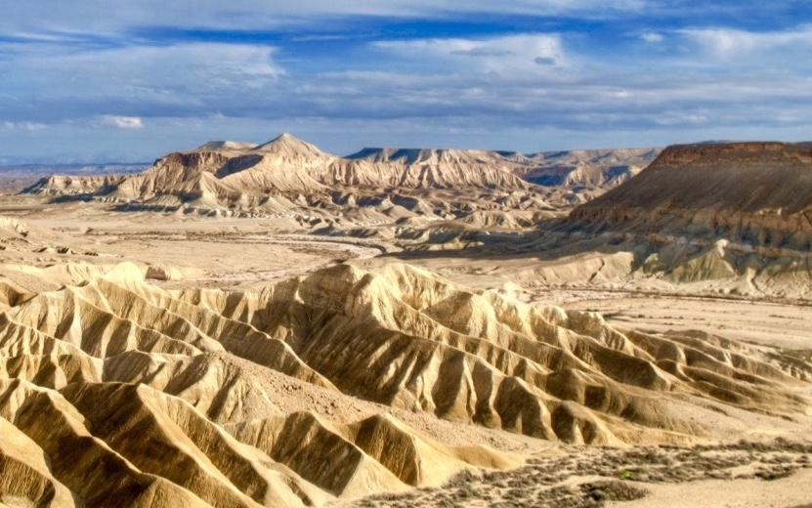

Renseignements et inscriptions :
Paroisse Saint-Georges de la Villette
4 rue Edouard Pailleron
75019 - PARIS
Tél : 01 42 39 61 80
paroissesaintgeorges@orange.fr
Animé par le Père Gabriel SAMPRÉ

PÈLERINAGE EN TERRE SAINTE
du mercredi 3 au vendredi 12 juin 2020

En partenariat avec TERRA DEI Le 08/01/2020

PÈLERINAGE EN TERRE SAINTE
Animé par le Père Gabriel SAMPRÉ

Du mercredi 3 au vendredi 12 juin 2020 - 10 jours / 9 nuits

J1 - Merc. 3 juin PARIS - TEL AVIV - DÉSERT DU NEGUEV
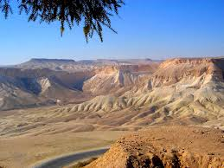
Le matin, rendez-vous à l’aéroport de Paris Cdg et vol direct de PARIS pour TEL AVIV. El Al : 11h10-16h35, sous réserve.
Déjeuner dans l’avion.
Dans l’après-midi, accueil du groupe à l’aéroport de Tel Aviv. Route vers le cœur du Neguev. Passage près de Tel Sheva pour évoquer la figure d’Abraham (« Ils conclurent donc une alliance à Beer-Shéba ») ; quitter son pays pour suivre la volonté de Dieu.
Installation, dîner et nuit à ARAD au Blau Weiss.

J2 - Jeudi 4 juin DÉSERT DU NEGUEV
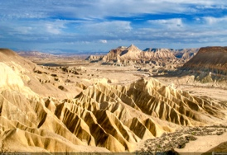
Le matin, petite marche dans les gorges d’Ein Avdat (« Je la conduirai au désert et je parlerai à son cœur »). Puis visite du site nabatéen et byzantin d’Avdat. Messe en plein air dans les ruines d’une église byzantine à Avdat.
Déjeuner à l’auberge de jeunesse de MITZPE RAMON.
L’après-midi, marche dans le Maktesh Ramon (durée : environ 2h). La spiritualité du désert. Temps de méditation et de ressourcement dans le désert.
Dîner et nuit à ARAD au Blau Weiss.

J3 - Vend. 5 juin MER MORTE - DÉSERT DE JUDÉE - JÉRICHO
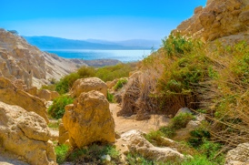
Le matin, route jusqu’à la forteresse de Massada qui domine la Mer Morte. Montée à pied par la rampe des romains. Visite du site (les ruines du palais d’Hérode le Grand…). Descente en téléphérique. Continuation vers Ein Gedi, site chanté par le Cantique des Cantiques. Visite de Qumran (les Esséniens ; les manuscrits de la Mer Morte).
Déjeuner à KALIA au bord de la MER MORTE.
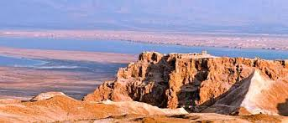
L’après-midi, marche dans le Wadi Qelt jusqu’au monastère Saint Georges de Koziba. Évocation de la parabole du bon samaritain (« Un homme descendait de Jérusalem à Jéricho… »). Messe en plein air dans le désert de Judée.
Installation, dîner et nuit à JÉRICHO au Jericho Resort Hotel.

J4 - Sam. 6 juin SEPPHORIS - NAZARETH - CANA
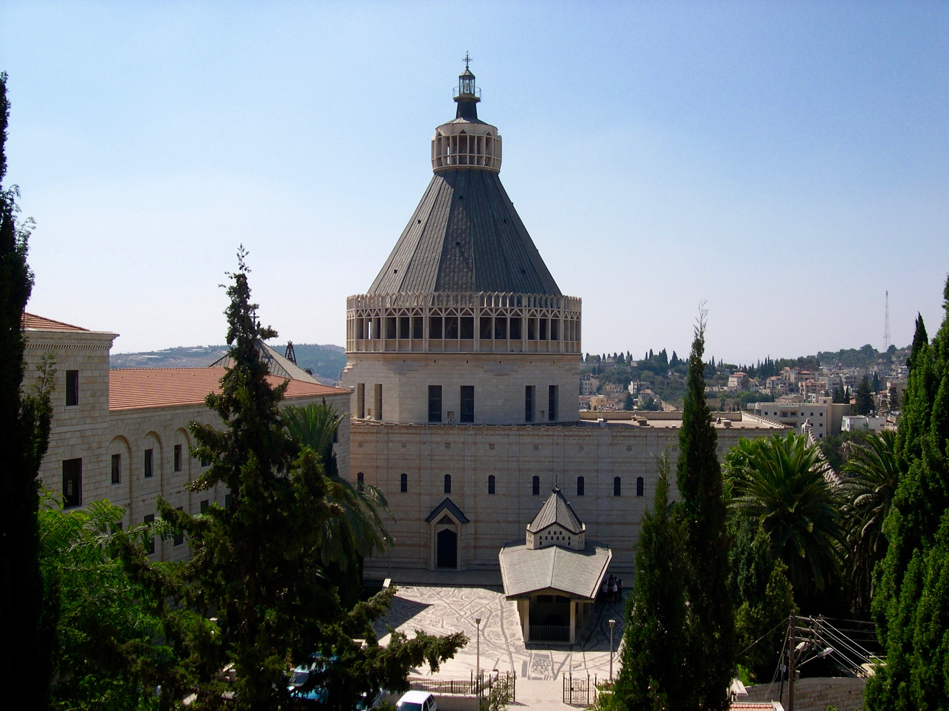
Le matin, route vers la Galilée par la vallée du Jourdain. Visite de l'antique cité de Sepphoris (Tsipori), « parure de toute la Galilée », ville en plein essor au temps de l’enfance de Jésus à Nazareth : les mosaïques, le théâtre, le cardo...
Déjeuner à NAZARETH.
L’après-midi, à NAZARETH, visite du sanctuaire de l’Annonciation : la basilique, la grotte et l’église Saint Joseph (« Voici la servante du Seigneur »). Messe dans le sanctuaire de l’Annonciation. Visite de l’église Saint-Gabriel (la Fontaine de la Vierge). Arrêt à Cana, le lieu du 1er signe de Jésus.
Installation, dîner et nuit près du LAC DE TIBÉRIADE au Poriya Hostel.

J5 - Dim. 7 juin HAUTE GALILÉE - LAC DE TIBÉRIADE
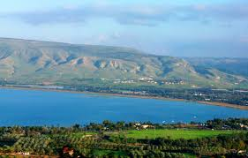
Le matin, route vers la Haute Galilée. Petite marche jusqu’aux sources du Jourdain à Banyas (Césarée de Philippe dans les Évangiles). C’est ici que Jésus a commencé à préparer ses disciples au drame de la Passion, et qu’il a demandé à ses apôtres : « Pour vous qui suis-je ? ». Messe en plein air. Retour vers le lac. Passage près de Gamla.
Déjeuner à EIN GEV.
L’après-midi, découverte de Kursi (Gérasa) : (Jésus guérit un démoniaque). Visite du site de Capharnaüm : la synagogue du IVème siècle (« Je suis le pain de vie »), les restes du village antique et la maison de Pierre. Visite de Tabgha : l’église de la Primauté de Pierre.
Dîner et nuit près du LAC DE TIBÉRIADE au Poriya Hostel.

J6 - Lundi 8 juin SAMARIE - BETHLÉEM
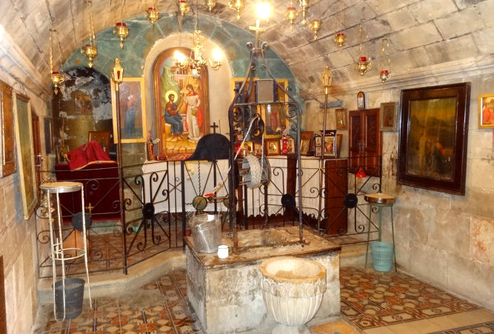
Le matin, route à travers la Samarie. Visite des vestiges de Sébaste (ou Samarie), capitale de l’ancien royaume d’Israël aux IXème et VIIIème siècles av. J.C. Selon la Bible, elle a été fondée par Omri, roi d’Israël.
Déjeuner à la paroisse latine de NAPLOUSE.
L’après-midi, à Naplouse, découverte du puits de Jacob (l’épisode de la Samaritaine : « Si tu savais le don de Dieu... »). Route jusqu’à Bethléem. Rencontre avec une religieuse Saint Vincent de Paul à la crèche de Bethléem. Messe dans la chapelle de la maison religieuse.
Installation, dîner et nuit à BETHLÉEM au Manger Square Hotel.

J7 - Mardi 9 juin BETHLÉEM - JÉRUSALEM
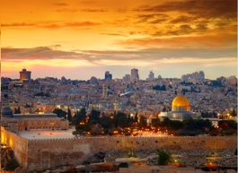
Le matin, à BETHLÉEM, visite de la basilique de la Nativité (« Aujourd’hui, dans la ville de David, vous est né un Sauveur qui est le Christ, le Seigneur »). Messe dans une des grottes de la basilique.
Déjeuner à BETHLÉEM.
L’après-midi, départ pour JÉRUSALEM. Depuis la promenade Hass, 1er panorama sur la ville sainte pour situer les lieux bibliques. Découverte du Mont Sion avec le Cénacle (« Ceci est mon corps qui est donné pour vous. Faites ceci en souvenir de moi. ») et Saint-Pierre-en- Gallicante.
Installation, dîner et nuit à JÉRUSALEM chez les Melkites.

J8 - Mer. 10 juin JÉRUSALEM
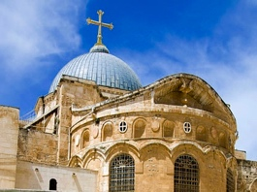
Le matin, découverte du Mont des Oliviers. Temps de méditation dans le jardin d’oliviers du Carmel du Pater (face à la vieille ville de Jérusalem). Descente à pied au Dominus Flevit, puis au sanctuaire de Gethsémani (« L’heure est venue ; voici que le Fils de l’homme est livré entre les mains des pêcheurs »).
Déjeuner à JÉRUSALEM.
L’après-midi, visite de l’église Sainte-Anne et des vestiges de la piscine probatique. Chemin de Croix sur la via dolorosa jusqu’au Saint-Sépulcre, « l’Anastasis », où l’on vénère les lieux de la crucifixion de Jésus (le Golgotha) et son tombeau (« Tout est accompli » ; « Pourquoi cherchez-vous parmi les morts celui qui est vivant ? Il n’est pas ici, mais il est ressuscité »). Messe au Saint Sépulcre.
Dîner et nuit à JÉRUSALEM chez les Melkites.

J9 - Jeudi 11 juin JÉRUSALEM (journée sans autocar)
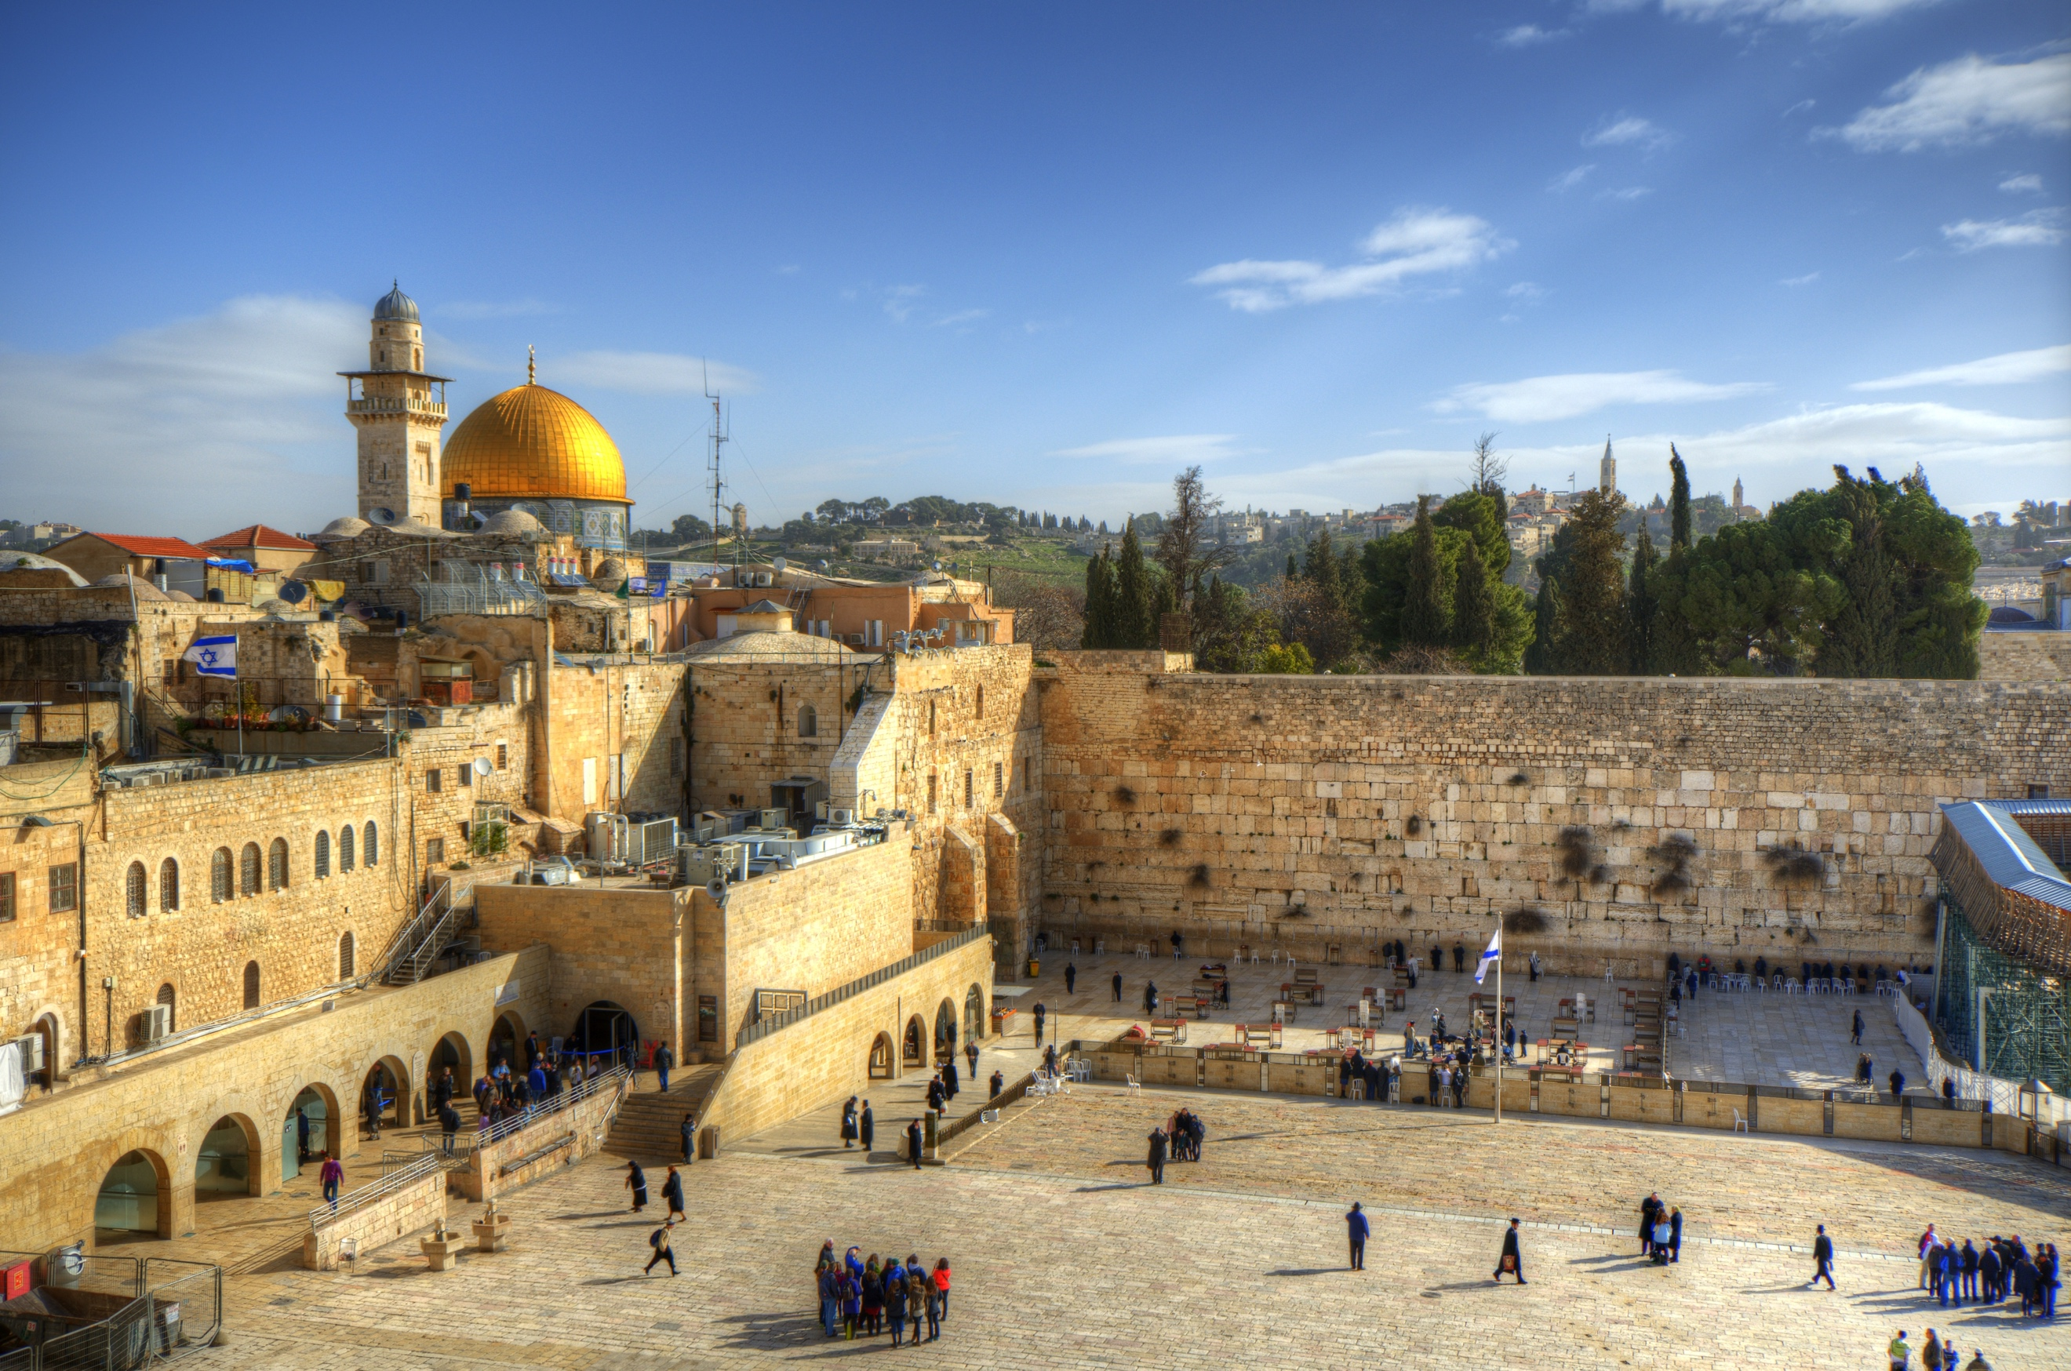
Le matin, découverte du Mur Occidental. Visite du centre Davidson (les fouilles au sud de l’ancien Temple). Traversée du quartier juif de la vieille ville (le cardo…).
Déjeuner à JÉRUSALEM.
L’après-midi, découverte de l’École Biblique et Archéologique de Jérusalem. Messe à l’église Saint-Etienne. Temps libre à Jérusalem.
Dîner et nuit à JÉRUSALEM chez les Melkites.

J10 - Vend. 12 juin ABU GOSH - TEL AVIV - PARIS
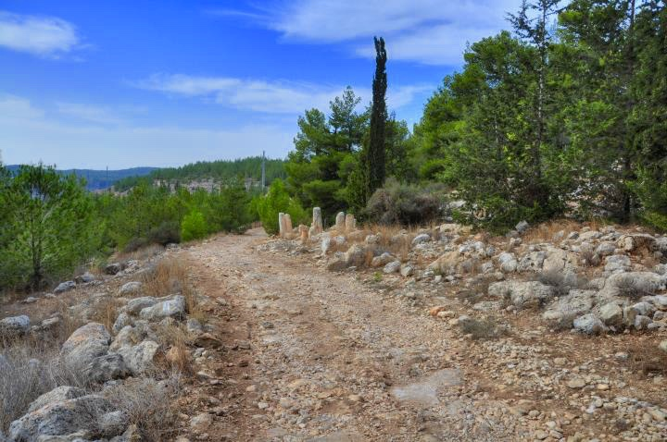
Le matin, découverte d’Abu Gosh, l’Emmaüs des Croisés (« Alors leurs yeux s’ouvrirent et ils le reconnurent »). Messe à Abu Gosh.
Route vers l’aéroport de Tel Aviv. 10h30 : formalités d’enregistrement. Vol direct de TEL AVIV pour PARIS CDG. El Al : 13h30-17h30, sous réserve.

Ce programme est susceptible d’adaptations en fonction des confirmations de vols, des rencontres et des célébrations.

PRIX

PÈLERINAGE EN TERRE SAINTE

Du mercredi 3 au vendredi 12 juin 2020 - 10 jours / 9 nuits

PRIX PAR PERSONNE
Nombre de participants payants | 20 | 25 | 30
Prix en chambre double (1) | 1 809 € | 1 732 € | 1 690 €

Ce prix a été calculé le 02/01/2020 sur la base de 20, 25 ou 30 participants payants. A 30 jours du départ, pour la facturation, conformément au code du tourisme, le prix sera susceptible de connaître une variation, à la hausse comme à la baisse, en fonction des taxes aériennes et de l’effectif réel. Afin de figer le cours du dollar, nous avons acheté du $ à terme sur votre groupe pour éviter un risque de change. C’est une garantie exclusive offerte par Terres de la Bible.
Ce prix comprend
- Le transport aérien PARIS - TEL AVIV - PARIS, sur vols réguliers El Al, en classe économique (31 places réservées).
- Les taxes aéroportuaires : 84 € au jour de l’achat.
- L’assistance à l’aéroport : au départ de Paris, à l’arrivée et au départ d’Israël.
- Le transport en autocar de grand tourisme climatisé selon le programme sauf le jour 9.
- L’hébergement en chambre double, en maisons religieuses de qualité (douches et sanitaires privatifs) ou en hôtels 3*** équivalents (normes israéliennes).
- Les repas du dîner du premier jour au petit-déjeuner du dernier jour.
- Les frais d’entrée dans les sites indiqués au programme.
- La réservation des messes et des rencontres.
- L’assistance locale 24h/24.
- L’assurance multirisques : annulation, assistance, interruption de séjour, responsabilité civile à l’étranger, rapatriement et bagages.
- La documentation de voyage : étiquettes bagages, atlas biblique « Le Monde de la Bible », livret d’informations pratiques, un chèche et sur place une carte d’Israël détaillée.
CE PRIX NE COMPREND PAS
- Le service d’un guide local professionnel francophone.
- Les boissons et dépenses personnelles.
- Les pourboires. Chauffeur : 2 €, restaurants : 1 €, par jour et par personne. Selon satisfaction.
- L’offrande lors des rencontres : environ 80 € pour le groupe par rencontre.
EN OPTIONS
- Le supplément en chambre individuelle : 369 € (dans la limite de 10% de l’effectif du groupe).
- Les oreillettes individuelles : 1,5 € par jour et par personne.
CONDITIONS D’ANNULATION DE l’AGENCE ET REMBOURSEMENT PAR L’ASSURANCE
A 30 jours du départ, toute annulation d’un participant entraine des frais, retenus par l’agence selon le barème suivant. Ils sont remboursables par l’assurance, sans franchise pour motif médical, si les conditions d’assurances sont remplies et l’annulation notifiée à l’assurance dans un délai maximum de 5 jours.
Si la personne qui annule est remplacée par une autre, avant émission des billets (J-15), il n’y a pas de frais d’annulation.
Délai avant départ | ≥ 31 jours | ≥ 21 jours | ≥ 8 jours | ≥ 2 jours | Moins de 2 j
 | 03/05/2020 | 13/05/2020 | 26/05/2020 | 01/06/2020 | 02/06/2020
Frais d'annulations retenus par l’agence | 0% | 25% | 50% | 75% | 100%
Remboursement par l’agence | 100% (1) | 75% | 50% | 25% | 0%
Remboursement par l’assurance | 0% | 25% | 50% | 75% | 100%
- Jusqu’à J-31, si vous n’êtes pas remplacés, seuls les frais d’annulation de la compagnie aérienne sont retenus.

